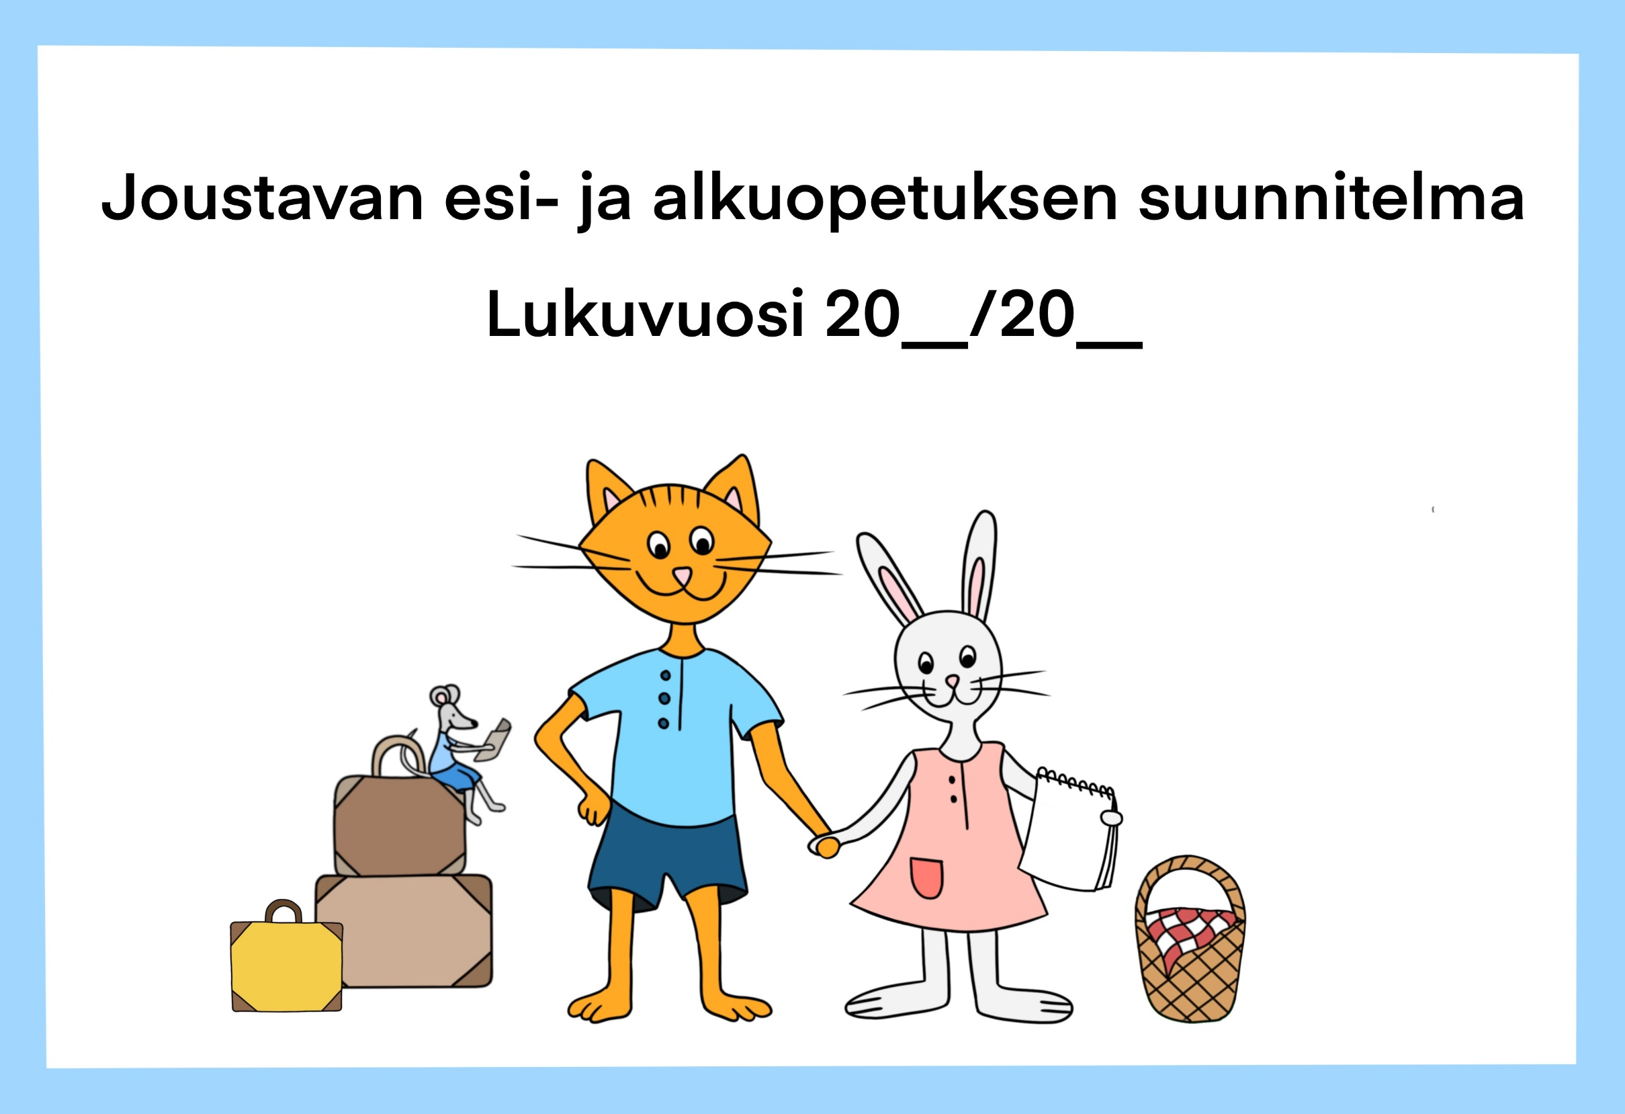

*Suunnitteluvihkon tarkoituksena on helpottaa ja samalla yhdenmukaistaa eri yhteistyöryhmien toimintaa.*

*Suunnitelman voi ladata omalle tietokoneelle ja täyttää sähköisenä. Tällöin suunnitelmassa olevat kirjoitusrivit täytyy ensin pyyhkiä pois.*

*Suunnitelman voi myös tulostaa ja täyttää käsin. Tulostaessa voi käyttää kopiokoneen taitto-ominaisuutta, jolloin suunnitelma tulostuu vihkona. Kansikuvan jälkeinen tyhjä sivu mahdollistaa vihkon sivujen tulostumisen oikein. Samoin vihkoa tulostettaessa viimeinen sivu kannattaa kääntää ylösalaisin, jotta kansi ja arviointisivu tulevat valmiissa vihkossa samoin päin.*

Sisällys

* Yhteistyötä tekevät yksiköt
* Yhteistyömuodot
* JEA-toimintaa ohjaavat tavoitteet (OPS-kuva)
* JEA-toiminnan yhteinen toimintakulttuuri (OPS-kuva)
* Runkosuunnitelma syksy ja kevät
* Suunnittelupohjat toiminnalle
* Toiminnan arviointi lukuvuoden päätteeksi

Yhteistyötä tekevät yksiköt

**Yksikön nimi:** _____________________________________________

**Ryhmää ohjaavat aikuiset ja yhteystiedot:**

_________________________________________________________

_________________________________________________________

_________________________________________________________

**Ryhmän koko:** _____________________________________________

**Yksikön nimi:** _____________________________________________

**Ryhmää ohjaavat aikuiset ja yhteystiedot:**

_________________________________________________________

_________________________________________________________

_________________________________________________________

**Ryhmän koko:** _____________________________________________

**Yksikön nimi:** _____________________________________________

**Ryhmää ohjaavat aikuiset ja yhteystiedot:**

_________________________________________________________

_________________________________________________________

_________________________________________________________

**Ryhmän koko:** _____________________________________________

**Yksikön nimi:** _____________________________________________

**Ryhmää ohjaavat aikuiset ja yhteystiedot:**

_________________________________________________________

_________________________________________________________

_________________________________________________________

**Ryhmän koko:** _____________________________________________

Yhteistyömuoto

Ystävä

Ystäväryhmät toimivat samoissa tiloissa, jolloin yhteistä toimintaa toteutetaan päivittäin. Esi- ja alkuopetuksen oppilaat muodostavat vaihtuvia ryhmiä, joilla on päivittäin yhteisiä oppitunteja tai muuta yhteistä toimintaa. Ystäväryhmissä tiloja, henkilöstöä ja materiaalia hyödynnetään joustavasti. Ryhmissä työskentelevät aikuiset suunnittelevat toimintaa säännöllisesti yhdessä. Ystäväryhmät mahdollistavat lasten vertaisoppimista päivittäin. Samassa koulussa toimivat alkuopetuksen ryhmät ovat myös ystäväryhmiä, vaikka rakennuksessa ei olisikaan esiopetusta.

Kumppani

Kumppaniryhmät sijaitsevat fyysisesti toistensa lähellä, mutta esi- ja alkuopetusryhmät toimivat kuitenkin erillisinä ryhminä. Kumppaniryhmät yhdistyvät vähintään kaksi kertaa kuukaudessa esimerkiksi yhteisen teeman ympärille. Myös kumppaniryhmien toiminta edellyttää henkilöstön yhteissuunnittelua.

Kaveri

Kaveriryhmät sijaitsevat fyysisesti etäällä toisistaan. Kaveriryhmien päivittäinen tai viikoittainen tapaaminen ei ole mahdollista, vaan henkilöstö suunnittelee yhdessä teemapäiviä ja toimintaa, joka toteutetaan kunkin ryhmän omassa oppimisympäristössä. Kaveriryhmien toiminnassa on suositeltavaa käyttää kohtaamisessa esim. digitaalisia mahdollisuuksia. Ryhmien tapaamiset esimerkiksi muutaman kerran lukuvuoden aikana ovat mahdollisia.

JEA-toimintaa ohjaavat tavoitteet (OPS-kuva)

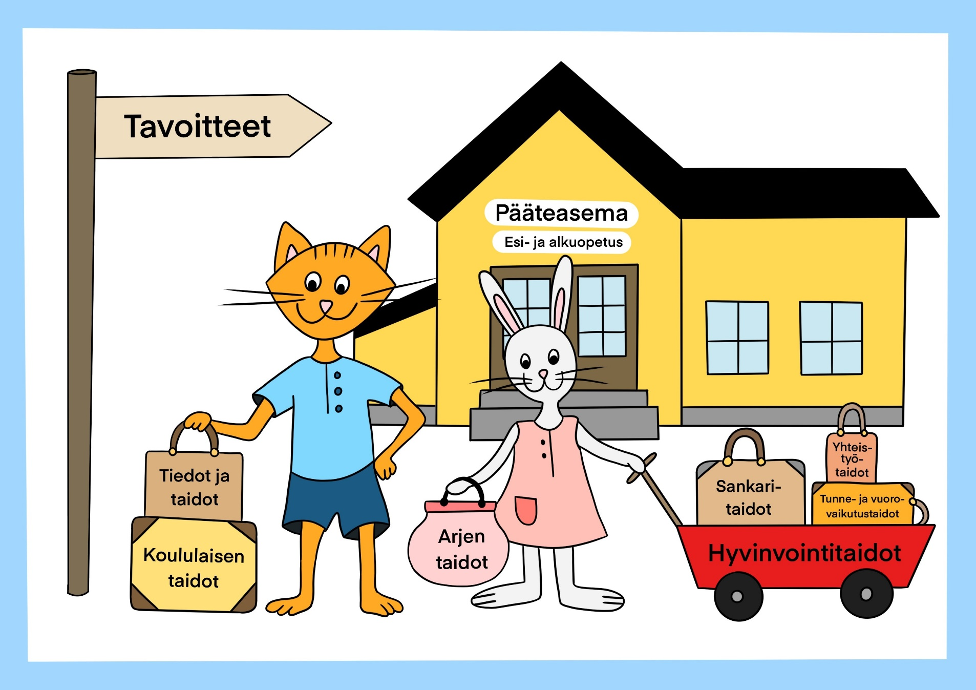

Yhteinen toimintakulttuuri (OPS-kuva)

Runkosuunnitelma syksy

**Joulukuu**

**Lokakuu**

**Elokuu**

**Marraskuu**

**Syyskuu**

**Ohjeet runkosuunnitelmaa varten**

* Runkosuunnitelmaan kirjataan alustavasti lukuvuoden teemat, tapahtumat ja tapaamiset
* Suunnitelma laaditaan puolivuosittain
* Suunnitelmaa täydennetään lukukauden aikana tarvittaessa
* Suunnitelman täyttävät ystävä-, kumppani- ja kaveriryhmät

Runkosuunnitelma kevät

**Muuta huomioitavaa**

**Huhtikuu**

**Helmikuu**

**Toukokuu**

**Maaliskuu**

**Tammikuu**

Suunnittelupohja toiminnalle

* Suunnittelupohja on tarkoitettu kumppani- ja kaveriryhmien toiminnan suunnittelua varten.
* Ystäväryhmät voivat käyttää suunnitelmiinsa parhaimmaksi kokemaansa tapaa.
* Suunnitelmaan kirjataan tapaamisen aika, paikka ja vastuuhenkilö tai -yksikkö, tapaamisen teema sekä keskeiset tavoitteet. Tapaamisen sujuminen ja tavoitteiden toteutuminen arvioidaan esimerkiksi seuraavalla suunnittelukerralla.

|  |  |  |  |
| --- | --- | --- | --- |
| Aika, paikka ja vastuuhlö | Teema | Tavoite | Arviointi |
|  |  |  |  |

|  |  |  |  |
| --- | --- | --- | --- |
| Aika, paikka ja vastuuhlö | Teema | Tavoite | Arviointi |
|  |  |  |  |

|  |  |  |  |
| --- | --- | --- | --- |
| Aika, paikka ja vastuuhlö | Teema | Tavoite | Arviointi |
|  |  |  |  |

|  |  |  |  |
| --- | --- | --- | --- |
| Aika, paikka ja vastuuhlö | Teema | Tavoite | Arviointi |
|  |  |  |  |

|  |  |  |  |
| --- | --- | --- | --- |
| Aika, paikka ja vastuuhlö | Teema | Tavoite | Arviointi |
|  |  |  |  |

|  |  |  |  |
| --- | --- | --- | --- |
| Aika, paikka ja vastuuhlö | Teema | Tavoite | Arviointi |
|  |  |  |  |

|  |  |  |  |
| --- | --- | --- | --- |
| Aika, paikka ja vastuuhlö | Teema | Tavoite | Arviointi |
|  |  |  |  |

|  |  |  |  |
| --- | --- | --- | --- |
| Aika, paikka ja vastuuhlö | Teema | Tavoite | Arviointi |
|  |  |  |  |

|  |  |  |  |
| --- | --- | --- | --- |
| Aika, paikka ja vastuuhlö | Teema | Tavoite | Arviointi |
|  |  |  |  |

|  |  |  |  |
| --- | --- | --- | --- |
| Aika, paikka ja vastuuhlö | Teema | Tavoite | Arviointi |
|  |  |  |  |

|  |  |  |  |
| --- | --- | --- | --- |
| Aika, paikka ja vastuuhlö | Teema | Tavoite | Arviointi |
|  |  |  |  |

|  |  |  |  |
| --- | --- | --- | --- |
| Aika, paikka ja vastuuhlö | Teema | Tavoite | Arviointi |
|  |  |  |  |

|  |  |  |  |
| --- | --- | --- | --- |
| Aika, paikka ja vastuuhlö | Teema | Tavoite | Arviointi |
|  |  |  |  |

|  |  |  |  |
| --- | --- | --- | --- |
| Aika, paikka ja vastuuhlö | Teema | Tavoite | Arviointi |
|  |  |  |  |

|  |  |  |  |
| --- | --- | --- | --- |
| Aika, paikka ja vastuuhlö | Teema | Tavoite | Arviointi |
|  |  |  |  |

|  |  |  |  |
| --- | --- | --- | --- |
| Aika, paikka ja vastuuhlö | Teema | Tavoite | Arviointi |
|  |  |  |  |

|  |  |  |  |
| --- | --- | --- | --- |
| Aika, paikka ja vastuuhlö | Teema | Tavoite | Arviointi |
|  |  |  |  |

Toiminnan arviointi lukuvuoden päätteeksi

Onnistumiset: _____________________________________________________________________________________________________

__________________________________________________________________________________________________________________________________________________________________________________________________________________________________________

Haasteet: _________________________________________________________________________________________________________

__________________________________________________________________________________________________________________________________________________________________________________________________________________________________________

Seuraavana kautena huomioitavaa: ______________________________________________________________________________

__________________________________________________________________________________________________________________________________________________________________________________________________________________________________________

Muuta: ___________________________________________________________________________________________________________

__________________________________________________________________________________________________________________________________________________________________________________________________________________________________________